天主教社會倫理（港情專題）－初中教材

04課題：二十三條立法
範疇 | 香港的管治（二）法律解釋
概覽 | 本教材透過事實資料引出通識科中基本法23條、國家安全法的概念，接著討論人民抗爭的理由，進而理解法律制定與抗爭權利，藉此提升民主管治之關注。
關鍵概念 | 基本法23條、國家安全法
天社倫 | 天社倫議題
 | 正義 |  | 公益 | 人權 |  | 尊重 |  | 分享
 | 天社倫原則
 | 人性尊嚴 | 大眾公益 |  |  | 團結關懷 |  | 財產的社會性
 | 互補原則 | 優先關愛窮人 |  |  | 工作的意義 |  | 整全的人性發展
相關學科 | 初中綜合人文科:  生活與社會──單元二十三：維護社會核心價值  通識科單元：  今日香港──社會政治／立法

【教材小綱領】

1. 認識2003年香港市民反二十三條立法的七一遊行
2. 了解香港市民對23條立法的心態
3. 探析23條與國家安全法
4. 探析國家安全法與人民抗爭
5. 附錄
6. 資料來源

關鍵概念

基本法23條
基本法23條﹝Article 23 of the Basic Law﹞是關於香港維護國家安全的立法指引條文，列明香港應自行立法禁止任何叛國、分裂國家、煽動叛亂、顛覆中央政府及竊取國家機密的行為，禁止外國政治性組織在港進行政治活動或與香港政治性組織建立聯繫。2003年23條立法過程中因遭各界大力反對，引發七一的五十萬人遊行而擱置。[1]

國家安全法
國家安全法(State Security Law)是中國為維護國家安全，保衛民主專政的政權和社會主義制度等，而制定的法律。法律訂明國家安全機關的職權；公民和組織於維護國家安全、利益等的權利和義務。任何危害國家安全的行為，須依法追究刑事責任。但有意見擔心國安法若授與國家機關過大權力，將侵害公民的基本權益。[2]

國家安全法(State Security Law)是中國政府為維護國家安全而制定的法律，包含追究顛覆政府、分裂國家、勾結境外組織、非法持有國家秘密等條文。近期有意見指佔領運動和港獨等主張危害國家安全，而基本法第23條尚未立法，應將屬於全國性法律的國家安全法透過基本法第18條納入附件三內並在本港實施。[3]

 1. 認識2003年香港市民反二十三條立法的七一遊行
影片一：《香港百年歷史回顧》第39集：二十三條立法
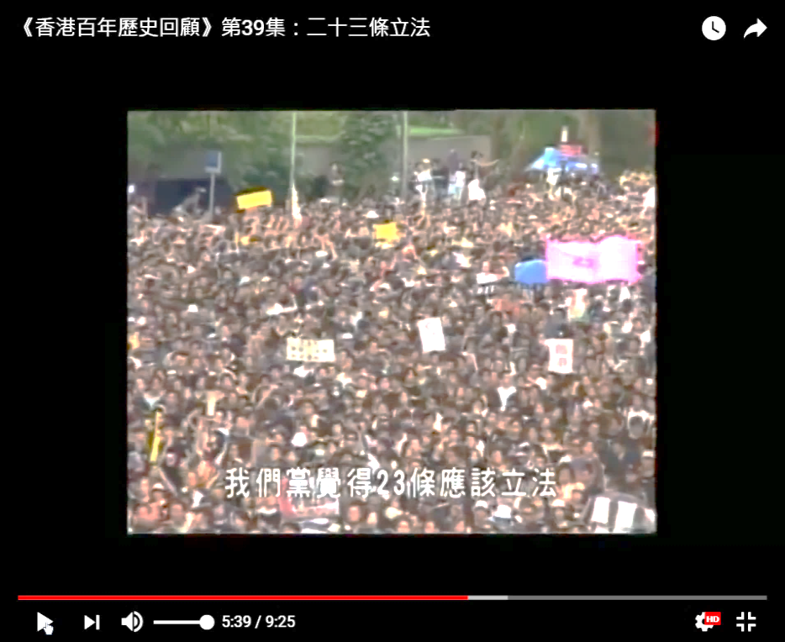
資料內容：香港政府於2002年提出為23條立法，引來社會各界不滿，更觸發2003年七一遊行50萬人上街。資料來源：<https://www.youtube.com/watch?v=NeLi1vIQqos>

【事實題／基本法相關題／天社倫相關題】試描述影片中發生的原因、過程和結果。
［設題目的：認識2003年提出為23條立法，七一遊行50萬人和平上街的事件。］
參考答案：自由作答

第二十三條
香港特別行政區應自行立法禁止任何叛國、分裂國家、煽動叛亂、顛覆中央人民政府及竊取國家機密的行為，禁止外國的政治性組織或團體在香港特別行政區進行政治活動，禁止香港特別行政區的政治性組織或團體與外國的政治性組織或團體建立聯繫。

*天社倫對法律制定的觀點
政權應制定公平的法律，即是合符人性尊嚴、正直理性的法律。「人類的法律稱得上為法律，便要合符正直的理性，由永恆的法律所推衍出來。然而，當一條法律偏離理性，它就稱為不義的法律；這樣，它就不再是法律，而變成一種暴力行為」。遵照理性統治的政權，不會把國民置於人與人臣服關係，而是服膺於道德秩序，也因此是服膺於天主本身，他是政權力量的最終來源。誰若拒絕服從按道德秩序行事的政權，就是「反抗天主的規定。同樣，當公共權威──它的基礎在人的本性之內，同時屬於天主預先制定的秩序──不尋求大眾福祉時，它即背棄自己的宗旨，自我解除其合法性。（《教會社會訓導彙編》#398）

 2. 了解香港市民對23條立法的心態
【事實題】承上題，中文大學公共政策研究中心王家英博士如何分析事件(《香港百年歷史回顧》節錄08:07-09:29)？
［設題目的：了解香港市民對23條立法的心態］
參考答案：自由作答

 3.探析國家安全法
【概念題／分析題】以下是劉瀾昌博士對二十三條立法的討論重點。試就劉提出的重點，列出可以繼續追問下去的問題（先讓學生明白關鍵概念的意涵，再閱讀下文，討論之）

對於「國家安全」到底怎麼理解？了解一下習近平所提出的「總體國家安全觀」。港人對「國家安全」的理解，可能較多側重於政治、制度方面，但是「總體國家安全觀」中「國家安全」的概念包括11種安全，是一種比較宏觀的安全，其中包括港人也十分關心的生態安全、經濟安全等。因此從中央的角度而言，「國家安全」是一個很大的概念，並不僅僅指政治安全和制度安全，還有金融安全、經濟安全。

［劉瀾昌博士於天主教社會倫理（港情專題）師資培訓課程中對二十三條立法的討論──2017年10月27日］

［設題目的：引出國家安全的概念，並透過追問深入其意涵］
參考答案：
－ 國家安全是指甚麼的安全？
－ 中共的政權安全？
－ 國家主權的安全？
－ 領土的安全？
－ 甚麼是宏觀的安全？
－ 有否有文化安全或宗教信仰的安全？
－ 使用facebook或whatsapp會影響國家安全？
－ 抗爭運動會影響國家安全嗎？
－ 使用「港獨」等措詞會否構成顛覆國家安全的罪行？

 4.探析國家安全法下的抗爭

【分析題／天社倫相關題】試用以下用表，就高瑜案、銅鑼灣書店事件、佔領運動分析和中文大學民主牆的港獨宣傳等不同形式對政權抗爭的案例，倘若事件再一次發生，哪一事件最有可能觸犯第二十三條呢？可否入罪？觸犯甚麼安全？可判刑罰？討論之。（資料簡介可見附錄）

 | 入罪或不 | 觸犯甚麼安全 | 可判刑罰
高瑜案
銅鑼灣書店事件
佔領運動
中大民主牆
港獨宣傳
其他

［設題目的：讓學生探討二十三條立法對香港人潛在的影響］
參考答案：自由作答

***天社倫對抗爭權利的觀點

抗爭權利
公民按照良心，並沒有責任服從政權所制定，那些違反道德律、違反基本人權或福音教訓的命令。不義的法律使那些有道德而又正直的人於良心上很為難：當他們被要求跟道德上邪惡的行動合作時，他們必須拒絕。拒絕與不義合作除了是道德責任之外，也是一種基本人權，故民事法有責任承認和保障這權利。「那些採用良心抗辯的人，應得到保障，不但不應受刑法處罰，而且在法律、紀律、經濟和職業等層面上，也不應承受不良後果」。良心有重大責任，拒絶在實際行為上或形式上，與違反天主法律的事情合作──即使國家的法律容許。這些合作不論是以尊重他人自由為名，或訴諸民事法的要求，都絕不能予以合理化。每一個人都要為自己的行為負上道德責任，天主會按照這責任審判每個人。［《教會社會訓導彙編》#399］

聖多瑪·斯阿奎納曾寫道：「人有責任服從……唯以正義秩序的要求為限」。因此，自然律是人擁有抗爭權利的基礎。人們可以藉很多不同的具體方法去實踐抗爭權利，而目標也可以諸多不同。抵抗政權的本意，是要見證持不同方式看事情是合理的，不論它的意圖是達至局部的改變，例如修訂某些法律，或是為了爭取徹底的改變。［《教會社會訓導彙編》#400］

教會的社會訓導指出行使抗爭權利的準則：「以武力抵抗政權的欺壓是非法的，除非同時具備下列五個條件：
（一）對基本權利的侵犯是確實的、嚴重的、長期的；
（二）已經用盡了其他所有方法去處理；
（三）這樣的抗爭不致引發更惡劣的紛亂；
（四）有成功的希望，而這希望是充分訴諸根據的；
（五）依情理說已看不出有更好的解決之道」。
訴諸武力是以極端的方式來結束「顯著而長期虐政，因它嚴重地損害人類基本權利，破壞國家公共福祉」。由於訴諸武力在今日時代會帶來很大的危險，因此，在任何情況下，採取被動式抵抗的行動較為可取。這種方法「更符合道德原則，亦不缺成功機會」。［《教會社會訓導彙編》#401］

 5. 附錄

一、高瑜案
內地資深記者高瑜被控「為境外非法提供國家秘密罪」一案的二審期限，第三次延長3個月至明年1月12日。她今年4月17日一審被判7年監禁，提出上訴後原本應於兩個月內審結，但二審開庭日已一再延期。據內地《刑事訴訟法》，二審案件經最高人民法院批准可以延期。律師尚寶軍周二見過高瑜，指她對延期表示氣憤，稱當局「是想把我關死在這裏」。高瑜又告訴他，10月3日凌晨曾心臟病突發，痛得很厲害，需急喚獄醫搶救，後輸液一周，現時有所好轉。
資料出處：〈高瑜案再拖3個月 高：想把我關死〉明報新聞網，上載日期2015年10月15日，[2017-11-16]

二、銅鑼灣書店事件
是指一所樓上書店的股東和員工合共五人，早前陸續失蹤的事件。由於書店部分出售的書籍為內地政治禁書，而當中李波被懷疑由內地執法人員在港帶走，事件引起廣泛關注。若內地人員在港執法，是挑戰基本法，破壞一國兩制，亦有擔憂指事件侵蝕香港言論和出版自由。
資料出處：〈銅鑼灣書店事件〉香港電台通識網，https://goo.gl/q3wu5K，[2017-11-16]

三、佔領運動(Occupy Movement)
是指民眾自發組織，持久佔據城中要道的和平抗爭活動，藉以表達對社會不公義現象的不滿及訴求。佔領運動始於2011年因不滿資本主義、貧富懸殊的佔領華爾街，其後被全球超過九百個城市的抗爭者仿傚。不少佔領運動都是自下而上、組織性不強的新社運形式，甚至拒絕政黨的介入。
資料出處：〈佔領運動〉香港電台通識網，https://goo.gl/fYY8mJ ，[2017-11-16]

三、中大民主牆貼滿「港獨」單張中大校園文化廣場、烽火台、康本國際學術園、李兆基樓天橋及陳震夏宿舍大堂等地方，昨早掛上與「香港獨立」相關橫額或海報等宣傳品。所有橫額昨中午前已被移除，惟中文大學文化廣場今晨再現「香港獨立」橫額。
另一方面，中大民主牆亦貼滿印有「拒絕沉淪 唯有獨立」的宣傳單張，有疑似內地生在晚上約7時撕毀民主牆上的單張，及後被在場人士阻止。學生會人員到場後理解事件，涉事學生先以普通話，再轉用英文表示，她有拆除單張的權利，當記者欲採訪時，她則回應「唔聽。」表示會阻止校方清拆，校方大可報警。中大校方則暫未見回應事件及有進一步行動。
資料出處：〈中大民主牆貼滿「港獨」單張 疑似內地生撕毀期間被阻〉明報新聞網，https://goo.gl/gvxjT4，上載日期2017年9月5日

 6. 資料來源

[1] 香港電台通識網，（2012-11-23）， <http://www.liberalstudies.hk/daily_concepts/>， [2017-10-06]
[2] 香港電台通識網，（2014-04-07）， <http://www.liberalstudies.hk/daily_concepts/>， [2017-10-06]
[3] 香港電台通識網，（2015-01-21）， <http://www.liberalstudies.hk/daily_concepts/>， [2017-10-06]

